SCU-140
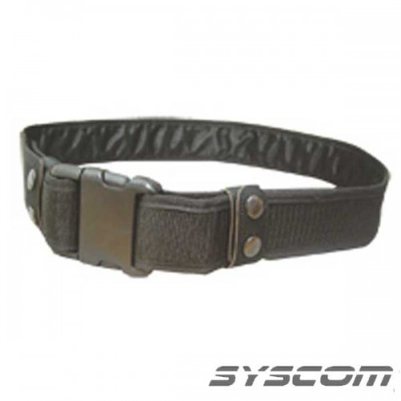

Cinturón universal de seguridad, cordura color negro.
- No incluye accesorios
- Longitud Máxima: 1.40 mts.

